CHUYÊN ĐỀ 1
Nhu cầu CỦA con người – quyền con người
– trách nhiệm của con người

Phòng trưng bày Nhân quyền
Áp phích
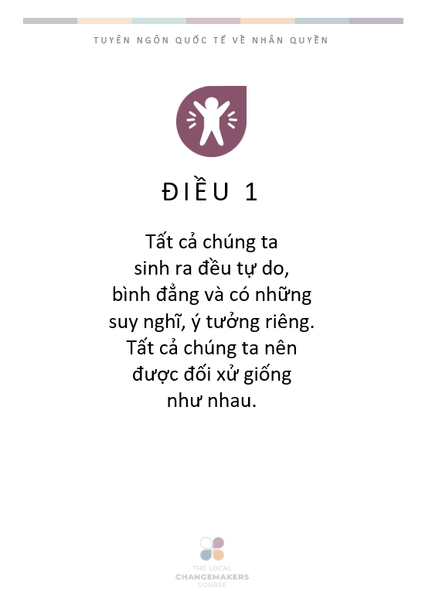
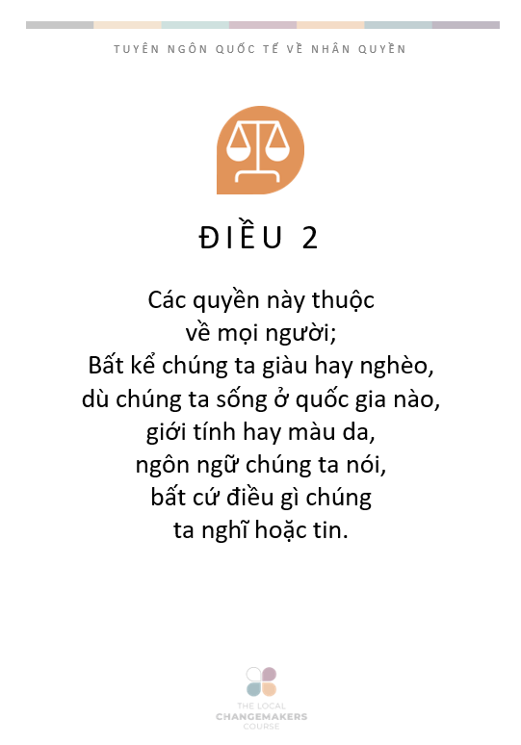


ĐIỀU 1
Tất cả chúng ta
sinh ra đều tự do,
bình đẳng và có những
suy nghĩ, ý tưởng riêng.
Tất cả chúng ta nên
được đối xử giống
như nhau.


ĐIỀU 2
Các quyền này thuộc
về mọi người;
Bất kể chúng ta giàu hay nghèo,
dù chúng ta sống ở quốc gia nào,
giới tính hay màu da,
ngôn ngữ chúng ta nói,
bất cứ điều gì chúng
ta nghĩ hoặc tin.


ĐIỀU 3
Ai cũng có quyền
được sống, tự do,
và an toàn thân thể.


ĐIỀU 4
Không ai có quyền biến
chúng ta thành nô lệ
và chúng ta không thể
biến ai khác thành
nô lệ của mình.


ĐIỀU 5
Không ai có quyền làm
tổn thương hoặc hành
hạ chúng ta hoặc đối
xử tàn nhẫn với chúng ta.


ĐIỀU 6
Ai cũng có quyền được
công nhận là con
người trước pháp luật.


ĐIỀU 7
Mọi người đều bình
đẳng trước pháp luật
và được pháp luật bảo
vệ bình đẳng không kỳ thị.


ĐIỀU 8
Pháp luật nên bảo vệ
quyền lợi của chúng
ta và giúp đỡ khi ai
đó vi phạm quyền
của chúng ta.


ĐIỀU 9
Không ai có quyền bắt
hoặc bỏ tù chúng ta mà
không có lý do chính đáng,
hoặc đuổi chúng ta ra
khỏi đất nước của mình.


ĐIỀU 10
Nếu ai đó bị buộc tội
vi phạm pháp luật,
họ có quyền được xét
xử công bằng và công khai.

ĐIỀU 11
Không ai bị đổ lỗi vì đã làm
điều gì phạm tội cho đến
khi có người chứng minh được
rằng chính họ đã làm điều đó.
Nếu có người nói rằng chúng tôi đã làm điều gì đó sai, thì chúng tôi có quyền chứng minh điều này là không đúng. Không ai có quyền phạt chúng ta vì điều mà chúng ta không làm, hoặc vì chúng ta làm điều gì không trái với pháp luật.


ĐIỀU 12
Không ai được phép làm
tổn hại danh lợi của chúng ta.
Không ai có quyền vào
nhà của chúng ta,
mở thư của chúng ta,
hoặc làm phiền chúng ta
hoặc gia đình của chúng ta
mà không có lý do chính đáng.


ĐIỀU 13
Tất cả chúng ta đều có
quyền đi đến những nơi
chúng ta muốn trên
đất nước của chúng ta
và ra nước ngoài.


ĐIỀU 14
Nếu chúng ta gặp nguy
cơ bị đàn áp ở đất nước của mình, tất cả chúng ta đều có quyền
chạy đến nơi an toàn ở
một quốc gia khác.


ĐIỀU 15
Tất cả chúng ta đều có
quyền có quốc tịch
– quyền công dân.

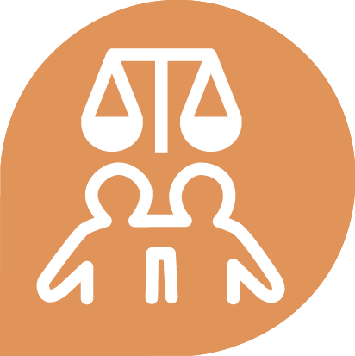
ĐIỀU 16
Đến tuổi thành hôn, ai cũng có quyền kết hôn và lập gia đình.
Không ai bị ép buộc phải kết hôn.
Nam nữ có quyền bình đẳng khi
kết hôn, trong thời gian hôn
thú cũng như khi ly hôn.


ĐIỀU 17
Ai cũng có quyền sở hữu,
hoặc riêng tư hoặc
hùn hiệp với người khác.
Không ai có thể bị tước
đoạt tài sản một cách
độc đoán.


ĐIỀU 18
Tất cả chúng ta đều có quyền tự
suy nghĩ và làm theo lương tâm,
niềm tin, tôn giáo.
Tất cả chúng ta đều có quyền
thực hành niềm tin của mình
một mình hoặc với người khác,
ở nơi công cộng và nơi riêng tư.
Mọi người có quyền thay đổi
niềm tin, tôn giáo của
mình nếu họ muốn.


ĐIỀU 19
Tất cả chúng ta đều có
quyền tiếp cận thông tin
và tự quyết định, nắm giữ,
bày tỏ và chia sẻ ý kiến và ý
tưởng của mình với những
người khác ở bất kỳ nơi nào,
thông qua bất cứ phương
tiện nào ví dụ như sách
hoặc internet.


ĐIỀU 20
Tất cả chúng ta đều có quyền
gặp gỡ bạn bè và thành lập các nhóm làm mọi việc cùng nhau,
bao gồm cả việc cùng nhau làm
việc để bảo vệ quyền lợi của
mình một cách hòa bình.
Không ai có thể bắt chúng ta
tham gia một nhóm nếu chúng
ta không muốn.


ĐIỀU 21
Tất cả chúng ta đều có
quyền tham gia chính quyền
của quốc gia mình.
Những người trưởng thành
nên được phép lựa chọn đại
biểu theo ý nguyện của mình
và nên theo phương thức
phổ thông bỏ phiếu kín.


ĐIỀU 22
Tất cả chúng ta đều có quyền
có nhà, có đủ tiền để sống
và được trợ giúp y tế nếu bị ốm.
Tất cả chúng ta đều có quyền
sống và thể hiện bản thân
thông qua âm nhạc,
nghệ thuật, thủ công,
thể thao và sử dụng các
kỹ năng của mình.


ĐIỀU 23
Những người trưởng thành
đều có quyền có việc làm,
được trả lương xứng
đáng cho công việc của
mình và được tham
gia công đoàn.


ĐIỀU 24
Tất cả chúng ta đều
có quyền nghỉ ngơi
và thư giãn.


ĐIỀU 25
Tất cả chúng ta đều có quyền
được hưởng một cuộc sống
đàng hoàng, đủ ăn, đủ mặc,
có nhà ở và được
chăm sóc sức khỏe.
Bà mẹ và trẻ em,
người không có việc làm,
người già, người tàn tật đều
có quyền nhận sự giúp đỡ.


ĐIỀU 26
Tất cả chúng ta đều có
quyền được học hành.
Giáo dục tiểu học nên
được miễn phí.
Chúng ta có thể học
nghề hoặc vận dụng tất
cả các kỹ năng của mình.


ĐIỀU 27
Tất cả chúng ta đều có quyền
có nền văn hóa riêng,
được hưởng những điều
tốt đẹp mà khoa học và
xã hội mang lại.


ĐIỀU 28
Chúng ta có quyền sống
trong một xã hội và thế giới
có trật tự, hoà bình,
được hưởng các quyền
và tự do của mình.


ĐIỀU 29
Chúng ta có nghĩa vụ đối
với người khác và phải
bảo vệ các quyền và tự
do của họ.


ĐIỀU 30
Không nhà nước hoặc cá nhân
nào được phép hành động
theo cách loại bỏ các quyền
và tự do của người khác.

